
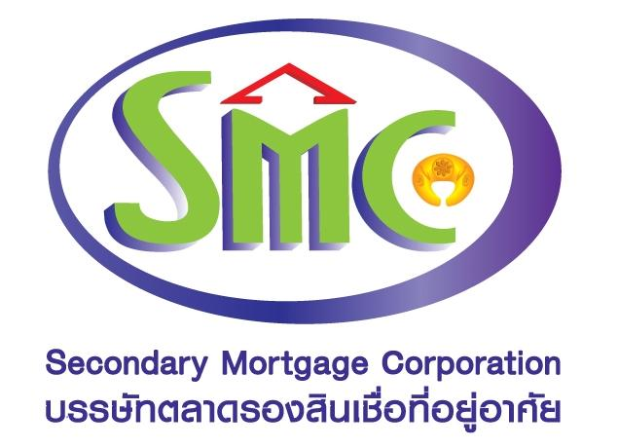

กสิกรไทยจับมือบตท.ซื้อขายพอร์ตสินเชื่อบ้าน วงเงิน 5,000 ล้านบาท

นางพรนิภา หาชัยภูมิ กรรมการและผู้จัดการ บรรษัทตลาดรองสินเชื่อที่อยู่อาศัย (บตท.) กล่าวว่า “การลงนามบันทึกความร่วมมือจัดซื้อสินเชื่อที่อยู่อาศัยในวันนี้ เป็นโครงการต่อเนื่องระหว่าง บตท. และ ธนาคารกสิกรไทย เพื่อร่วมพัฒนาและส่งเสริมตลาดสินเชื่อที่อยู่อาศัยในประเทศ ให้มีเสถียรภาพ บตท. ในฐานะหน่วยงานภาครัฐ มีพันธกิจหลัก ในการสนับสนุนตลาดสินเชื่อที่อยู่อาศัย พัฒนาตลาดทุน และ ช่วยให้ประชาชนมีที่อยู่อาศัยอย่างทั่วถึง

ปัจจุบัน การจัดซื้อสินเชื่อที่อยู่อาศัยมีการขยายตัวต่อเนื่อง แสดงให้เห็นว่า ธนาคารผู้ให้สินเชื่อ เล็งเห็นประโยชน์และความสำคัญของ "ระบบตลาดรองสินเชื่อที่อยู่อาศัย" เพื่อเป็นตัวกลางสร้างการหมุนเวียนในระบบการเงิน นางพรนิภากล่าวเสริมว่า "การจัดซื้อสินเชื่อที่อยู่อาศัยที่ บตท. ร่วมกับ ธนาคารกสิกรไทย จำนวน 5 พันล้านบาท ภายในปี 2558 นี้ เป็นพอร์ตลูกหนี้ชั้นดี ที่มีการผ่อนชำระกับ ธนาคารกสิกรไทย มาช่วงระยะหนึ่งแล้ว ซึ่งลูกค้าจะยังคงได้รับการบริการและสิทธิพิเศษ เช่นเดียวกับที่ได้รับจากธนาคาร นับเป็นการสร้างประโยชน์ให้กับประชาชนได้เข้าถึงแหล่งสินเชื่อที่อยู่อาศัย และพัฒนาเศรษฐกิจให้มีความมั่นคงอย่างยั่งยืนต่อไป.”

.........................................................................................................

สอบถามข้อมูลเพิ่มเติม
ฝ่ายสื่อสารองค์กร บรรษัทตลาดรองสินเชื่อที่อยู่อาศัย (บตท.)
โทร. 02-618-9933 ต่อ 117 E-mail: sureepan_s@smc.or.th

